新北市立溪崑國民中學114學年度第二學期第一次定期評量 社會科 試題卷
九年級 班 座號 姓名
每題2.5分共40題
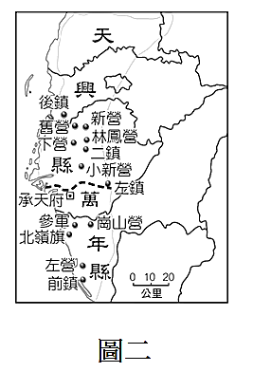
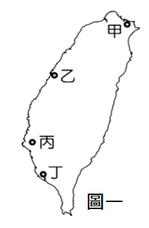
【地理】
1、荷蘭東印度公司在 1624 年來臺建造熱蘭遮城，臺灣在當時便通過航海貿易而納入世界經濟體系。當時荷蘭人在此地興建大員市鎮，其名稱來自於當地平埔族的社名『Tayovan臺窩灣』，而該市鎮地區位於圖一中何地？
（A）甲 （B）乙
（C）丙 （D）丁
2、阿凱在某本歷史書籍上看到圖二的圖片，他十分好奇圖片上部分地名的由來，因此想翻閱書籍查詢資料。根據圖二內容判斷，下列何者最可能是阿凱所查詢到的資料？
(A)與大航海時代荷蘭人在臺據點有關
(B)與鄭氏政權的『寓兵於農』有關
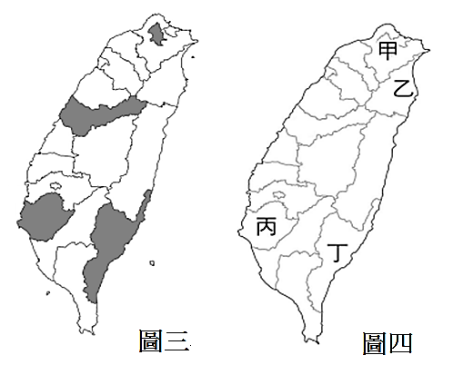
(C)與清帝國時期的渡臺禁令有關
(D)與清帝國時期的劃界封山有關
3、臺灣縣市行政區的命名有不同的原則，其中圖三的四個行政區最可能是以下列何者作為主要的命名依據？
(A)方位 (B)自然環境
(C)原住民語 (D)歷史事件
4、『鯤鯓』意為圍繞著潟湖的沙洲地形，臺灣有部分地區以『鯤鯓』為地名。根據上述判斷，圖四中何處可能出現最多含有『鯤鯓』的地名？
(A)甲 (B)乙
(C)丙 (D)丁
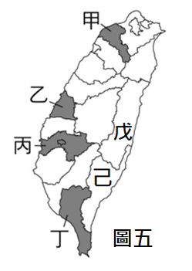
5、『此地古名為諸羅山，此名為平埔族洪雅族社名之音譯，當地於西元 1786 年發生林爽文之亂， 因為人民協助守城有功，清帝國皇帝嘉許諸羅縣民的忠義，取『嘉其忠義』賜名。』
請問：上文中提及的縣市，現今位於圖五中哪個區域內？
(A)甲 (B)乙 (C)丙 (D)丁
6、『此地古稱『洄瀾』，早期漢人移民時，看到溪水在出海口與海浪衝擊呈現迴旋狀巨浪而得名。』請問：上文中提及的縣市，現今位於圖五中哪個區域內？
(A)丙 (B)丁 (C)戊 (D)己
7、臺灣歷經數百年開發歷史，透過地名可以看到不同時期留下的痕跡，下列為不同時期所留下的地名 (甲)左營、前鎮 (乙)嘉義、彰化 (丙)仁愛、三民 (丁)高雄、松山，請問：若依照命名時間做先後順序的排列，何者最正確？
(A)甲乙丁丙 (B)甲丁乙丙 (C)甲乙丙丁 (D)丁甲乙丙
8、閩南及客家地區的地名用詞常有相異之處，例如:『土地公』相關的地名就大不相同，閩南地區稱為「福德坑」，客家地區則稱為「伯公坑」。請問：下列哪一個地名與『福德坑』同樣為閩南地區常見的地名?
(A)秀才窩 (B)中壢 (C)三座屋 (D) 林厝
9、台北捷運站名保留許多早期傳統社會的地名，仔細探究可逐步還原早期台北盆地各地的生活樣貌，請問：下列哪個站名反映出早期該地位於水邊？
(A) 新埔 (B) 中山 (C) 港墘 (D) 菜寮
10、閩粤族群聚落地名常有用字上的差異，請問：『燒炭窩』這類地名出現在下列臺灣哪個區域的機會較大?
(A)中彰投地區 (B)桃竹苗地區
(C)雲嘉南地區 (D)北北基地區
11、臺灣沿海地名中，像是『野柳岬』、『貓鼻頭』、『鵝鑾鼻』、『富貴角』等特殊名稱。而所謂『岬』、『頭』、『鼻』、『角』者，請問：一般是指下列何種地形?
(A)海岸線呈現內凹的灣澳 (B)被海水淹沒的海岸谷地
(C)和海岸線平行的一道沙洲 (D)海岸線向海凸出的岩岸
12、臺灣是移民社會，移民者經常會將原鄉地名帶來臺灣。請問：下列哪些鄉鎮市區的地名反映出臺灣移民社會的特徵？
- 石門、雙溪 (B)苓雅、鹽埕 (C)溪湖、楊梅 (D) 潮州、同安
13、臺灣本土意識抬頭，連帶地，縣巿的舊地名也跟著頻繁出現在各種文化活動及出版品上面，請問：下列舊地名跟目前地名的配對何者錯誤？
(A)半線 ─ 嘉義 (B)竹塹 ─ 新竹 (C)洄瀾 ─ 花蓮 (D)貓裏 ─ 苗栗
14、凍頂烏龍茶產於南投凍頂山，有臺灣茶中之聖美譽，凍頂兩字常讓人以為茶葉受凍後才好喝。當地農夫解釋，茶葉雖耐寒但不能受凍，凍頂山原名『崠頂』，其實是與地形有關，而非以氣候命名。請問：該地為何種地形?
(A)河川水域附近 (B)山坡地形頂端 (C)濱海隆起沙丘 (D)山凹處的河谷
【歷史】
15、十九世紀德國和義大利完成統一的過程有許多類似之處，關於【表一】德國與義大利統一比較，「正確」的敘述有幾項？
（A）3 項 （B）4 項 （C）5 項 （D）6 項。
表(二)
國家 | 事件後的反應
甲 | 得到德國全力支持，向塞爾維亞宣戰。
乙 | 全面動員軍隊，對付奧匈帝國等國。
丙 | 為支持同一民族，同時向法國和俄國宣戰。
丁 | 因德軍入侵比利時，向德國宣戰。

項目 | 德意志 | 義大利
(甲)領導國家 | 普魯士王國 | 薩丁尼亞王國
(乙)帶領君王 | 威廉一世 | 伊曼紐二世
(丙)首相 | 俾斯麥 | 加里波底
(丁)建國阻礙 | 奧、法 | 奧、英
(戊)統一戰爭 | 德法戰爭 | 德法戰爭
(己)統一時間 | 1870 年 | 1871 年

【表一】德國與義大利統一比較

16、在第一次世界大戰後解體的四個帝國當中，下列何者不屬於同盟國陣營？
（A）奧匈帝國 （B）俄羅斯帝國 （C）德意志帝國 （D）鄂圖曼土耳其帝國
17、右上表(二)是四個歐洲國家在第一次世界大戰爆發後的反應，根據表中內容判斷，何者屬於「同盟國」陣營？
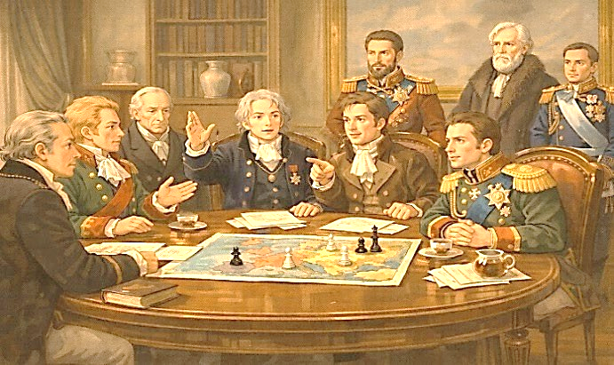
(Ａ)甲丙 (Ｂ)丙丁 (Ｃ)甲乙 (Ｄ)乙丁。
恢復王室正統秩序
重新劃分歐洲版圖.勢力均衡
18、歌德是第一次世界大戰時期的德國軍人，他最可能有什麼戰場經驗？
(Ａ)聯繫俄國軍隊前往集結地
（B）審問投降的奧國士兵
（C）用潛艇擊沉不少敵國船獲頒納粹勳章
（D）駕駛轟炸飛機突破壕溝戰
19、右圖漫畫為某場國際會議，與會人士紛紛表達己見，根據內容研判，此場會議最可能於何時召開？
(Ａ)十八世紀初期 （B）十八世紀末期
（C）十九世紀初期 （D）十九世紀末期
20、19 世紀末，英國在非洲與南亞持續擴張殖民勢力，常以「文明使命」作為正當化理由。英國政治人物與知識分子主張，歐洲在科技、制度與文化上較為「進步」，因此有責任統治並改造被視為「落後」的地區，殖民能帶來鐵路、教育、法律與秩序，是人類文明發展的必要過程。請問：上述論點與哪一思潮最無關？
（A）工業革命後積極擴張資源與市場 （B）主權在民的理念展現自由社會
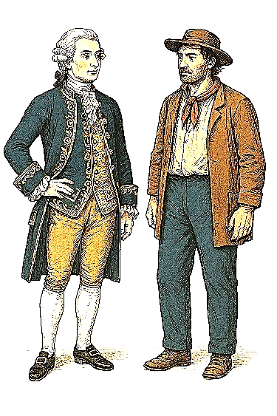
（C）社會達爾文主義合理化侵略行為 （D）民族主義驅使下加速各國競爭
21、右圖呈現十八世紀後期某地社會現象，貴族身穿貼身套褲，而平民則穿著直筒長褲，因此被稱為「無套褲漢」。這些下層群眾長期承受沉重稅負與物價高漲，並積極要求社會改革。
請問：「無套褲漢」最可能支持以下哪一群體？
（A）掌握生產追求利潤的工廠主人 （B）監督拉丁美洲事務的西班牙總督
（C）攻陷巴士底監獄的法國老百姓 （D）維護君權與舊有王室的保守勢力
22、『玻利瓦之劍』是南美洲民族英雄西蒙．玻利瓦爾生前佩劍，現典藏於委內瑞拉博物館，這把劍不僅是國家級歷史文物，更承載著玻利瓦爾領導南美各地反抗殖民統治、追求自主與解放的歷史記憶。根據時代背景分析，此「劍」所象徵的思想與行動，最可能受到下列哪一因素的影響？
（A）英國王室強化對中南美洲的殖民統治 （B）拿破崙橫掃歐洲，協助多國穩定內部及其殖民地秩序
（C）引進工業革命，殖民地紛走向現代化 （D）啟蒙思潮傳入，加上西班牙政局動盪，引發獨立運動
23、1847年，加富爾在杜林創辦報紙《復興報》，藉由報刊宣揚其政治理念，凝聚中產階級與知識分子的支持，為義大利建國奠定重要輿論基礎。根據該報的立場判斷，下列何者為《復興報》主張的內容？
（A）運用外交與國際局勢，爭取統一的有利條件 （B）美洲事務由美洲自行解決，反對歐洲干預
（C）為達國家統一，只能靠鐵與血兩項必要手段 （D）自然界適者生存，其理論亦適用人類社會
24、1804 年，法國政局持續混亂之際出現皇帝政體，『執政者』主張，為了維護革命以來所確立的平等、法治與社會秩序，需藉由集中權力來確保國家穩定，並透過公民投票與憲法程序，為稱帝賦予民意正當性。這種將皇權與民意結合的作法，反映出法國仍在自由理想與強力統治之間尋求平衡，卻展現出近代政治由君權轉向民意的趨勢。請問：文中『執政者』最可能為何人？
（A）路易十六 （B）亨利八世 （C）華盛頓 （D）拿破崙
25、某經濟學者嚴厲批判：「凡爾賽條約簽下的是好幾百萬德國男人、女人與小孩的死刑判決，剝奪整個民族的幸福，這一世代將淪為奴隸，此政策所種下的惡因，報應將隨後到來…」請問：此學者所指責的是？
（A）德國遭分區占領，國土因此分裂 （B）促使強人墨索里尼崛起，德國走向極權
（C）德國通貨膨脹嚴重，經濟幾乎崩潰 （D）德意志帝國建立，為世界第一個共產國家
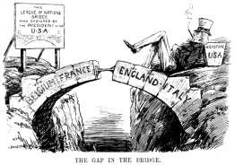
26、『國際聯盟』是一戰結束後所成立的跨政府組織，也是世上第一個維護世界和平的國際組織，然而右圖諷刺這座國聯橋中間尚有縫隙，美國大叔無視縫隙存在，使橋無法發揮作用。請問：美國此舉背後原因是？
（A）戰債損失難已收回，遂不願積極參與國際事務
（B）德國煽動墨西哥進攻美國本土，民眾人心惶惶
（C）受經濟大恐慌衝擊，開始提高關稅保護工商業
（D）姑息主義瀰漫全國，外交事務採退讓妥協手段
27. 西元 1823 年，美國門羅總統發表重要的對外宣言，下列何者是此一宣言的主要內容？
(Ａ) | 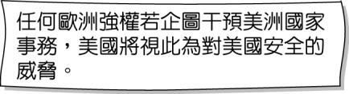 | (Ｂ) | 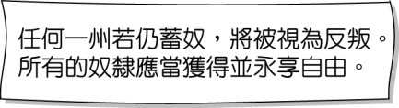
(Ｃ) | 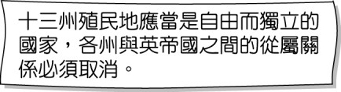 | (Ｄ) | 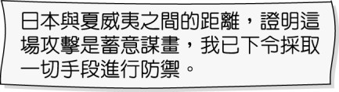
【公民】
28、在科技快速發展的數位時代，人們可以隨時隨地將生活點滴上傳至社群平臺，與他人分享與交流。阿崑的阿嬤看到阿崑時常編輯貼文、透過社群媒體與朋友聯繫感情，覺得十分有趣，因此希望阿崑教她如何使用科技產品經營社群，與老友們在線上互動。請問，阿崑在教阿嬤使用社群媒體時，除了操作方法外，何者是阿崑應提醒她的資訊倫理觀念？
（A）在註冊社群時，當網頁跳出需要填寫個人資訊的欄位時，按照步驟全數填寫即可。
（B）在註冊社群時，只要設定為「隱私帳號」，填寫完整個人資料也不會有隱私風險。
（C）網路資訊傳遞快速，社群上有社團開團購，要趕緊在留言區「+1」避免錯失機會。
（D）網路資訊傳遞快速，社群好友轉貼訊息，要保持對訊息「停、看、查核」的態度。
◎閱讀以下短文後，回答29~30題：
現今科技快速發展，政府應給予學生們更多學習科技機會，否則他們將會跟不上科技發展的潮流，其需要多元化的學習來培養數位競爭力，同時也需要足夠的數位知識和技能去學習更多新知識。然而，現實是無法讓每位學生都均等獲得公平的數位學習機會，形成了所謂的「數位落差」（digital divide）。其是指社會上不同性別、種族、經濟收入、居住環境、階級背景的人，使用數位產品（如電腦或是網路）的機會與能力上的差異。數位落差可反映在使用電腦及網路的機會多寡，以及對於電腦及網路使用能力的高低。此名詞首見於美國前總統 Clinton 和前副總統 Gore 的公開演講中⋯⋯
資料來源：國家教育研究院電子報 第193期
29、文中指出：「政府應給予學生更多學習科技的機會，否則將跟不上科技發展潮流。」請推論政府需提供學生科技學習機會的主要理由為何？
（A）科技資訊可提供學生更多娛樂與休閒活動。
（B）科技產品更新快速，學生需經常更換設備。
（C）科技資訊能培養學生具備數位素養與持續學習的能力。
（D）科技產品有個人資料安全疑慮，應保護學生科技使用。
30、九年級的書譁閱讀完本篇電子報，對「數位落差」（digital divide）議題相當有感觸，她觀察到不只學校需要弭平數位落差，許多偏鄉地區的社區聚落亦存在相關問題。希望能在會考後發揮學生力量，設計一項社會議題行動方案，以改善偏鄉地區的數位落差。請問書譁在規劃並實踐此行動方案時，哪一個行動階段的作法不恰當？
（A） Google 搜尋「臺灣偏鄉數位落差」，直接使用搜尋到的文章作為資料來源。
（B）根據學術研究與當地居民訪談資料，設定符合偏鄉地區實際需求的具體目標。
（C）在民間團體「兒少發聲平臺」上分享議題，招募跨校同儕一起規劃行動方案。
（D）將設計完成的社會行動方案，與夥伴實際帶入偏鄉社區推動，帶來正向影響。
31、美伊戰爭持續升溫，作為當前伊朗裔社群規模最大的國家—「德國」，已透過官方對外表示，不會參與此次軍事行動。德國社民黨外交政策發言人阿麥托維奇（Adis Ahmetovic）警告，區域衝突擴大恐引發大規模跨境人口移動，進而影響歐洲近年推動的移民政策改革，歐洲各國應提前評估難民收容體系是否具備足夠量能。請問阿麥托維奇擔憂的原因為下列何種問題？
（A）增加德國社會勞動力。 （B）提高德國經濟消費力。
（C）促進德國多元文化的發展。 （D）佔用德國原有的公共資源。
32、若薇想整理一份有關我國對智慧財產權保障的法律筆記，請根據筆記內容協助若薇找出兩個錯誤的地方。
 | 《著作權法》 | 《專利法》 | 《商標法》
立法目的 | （甲）保障著作人的著作權益，同時調和著作對社會帶來的公共利益。 | 鼓勵、保護、利用發明與創作，以促進產業發展。 | （丙）保障商標權及廠商，維護市場公平競爭。
取得方式 | （乙）向經濟部提出申請，審查通過符合文化價值，即取得著作權。 | 向經濟部提出申請，審查通過符合保護要件，即可取得專利權。 | （丁）向經濟部提出申請，審查通過註冊後，即可取得商標權。
案例 | 電影《大濛》、音樂《披星戴月的想你》、畫作《沉睡的船》 | Gogoro電動機車、三折傘骨、Owala 直飲水壺 | Nike、統一、臺大
（A）甲乙 （B）乙丙 （C）丙丁 （D）甲丁
33、臺灣夜市是許多人於晚上逛街、吃美食和約會的好去處。為營造熱鬧氛圍並吸引顧客上門，部分店家會播放當代流行歌曲。居滴在夜市打工時，老闆請他於營業期間自行挑選一張今年度發行的流行專輯於店內播放。請問此一行為可能涉及何種法律問題？
（A）《專利法》的發明設計。 （B）《商標法》的商標侵權。
（C）《著作權法》的合理使用範圍。 （D）《著作權法》的著作財產權保障期限。
34、近期美軍及以色列聯合向伊朗發動戰爭空襲，其中位於中東的荷姆茲海峽（Strait of Hormuz）掌握全球每日20%石油量的出口咽喉，也受到這次的戰爭波及封鎖港口，衝擊全球石油經濟，上述現象最能說明下列哪一項全球化的特徵？
（A）各國經濟彼此相互依賴。 （B）各國文化差異逐漸消失。
（C）各國政治制度逐漸趨於相同。 （D）各國政府逐漸停止市場干預。
35、位於臺北市大安區的新生南路，沿路可見基督教的衛理堂、天主教的聖家堂以及伊斯蘭教的清真寺，因此被稱為「大安天堂路」，是臺灣少數能在同一條道路上看見多元宗教建築的地區之一。
請問上述情境最能說明全球化帶來的哪一項現象？
（A）全球化所帶來的宗教文化傳播。 （B）全球化所帶來的宗教經濟發展。
（C）全球化所引發的宗教政治衝突。 （D）全球化所造成的宗教同質文化。
36、卿得觀察到近年購買美國品牌或日本品牌的商品，越來越多標示著「越南製造」（Made in Vietnam）。他想藉由全球化的概念說明，下列選項何者最能解釋此一現象？
（A）全球化促使各國文化元素能在商品設計中呈現。
（B）全球化促進各國商品在國際市場上流通與貿易。
（C）全球化使商品生產可透過國際分工完成，以提升商品的競爭力。
（D）全球化使商品生產可透過國際分工完成，會增加整體生產成本。
37、位於高雄市的北嶺國小於2025年9月正式成為全臺第一所「臺語實驗小學」。學校除增聘臺語師資外，在校本課程設計上亦緊扣在地文化與臺語發展，並鼓勵師生於日常對話中積極使用臺語，作為溝通與交流的重要語言橋梁。受訪家長指出，隨著臺語使用人口逐漸減少，推動臺語實驗教育有助於語言傳承與文化保存。在全球化浪潮下，英語等強勢語言成為許多人優先學習的第二語言，而北嶺國小推動臺語實驗教育的作法，最主要的目的可能為何？
（A）促進語言文化之交流互動。 （B）降低語言文化之間的衝突。
（C）提升語言文化在全球間的優勢。 （D）避免語言文化走向單一化趨勢。
◎閱讀以下文章後，回答38~40題：
迪士尼黑白短片《汽船威利號》（Steamboat Willie）的著作權保護期間於 2023 年 12 月 31 日屆滿，《汽船威利號》中首次亮相的原版米老鼠進入公共領域。然而網路上有大量關於「米老鼠進入公共領域，在美國任何人可以開始使用世界上最受歡迎的米老鼠，而無需向迪士尼取得授權或支付權利金」的錯誤訊息，誤導民眾認為他們可以自由使用甚至商業利用迪士尼任何版本的米老鼠。
事實上，只有《汽船威利號》中的原始黑白版米老鼠進入公共領域，迪士尼的經典白手套彩色版米老鼠仍受著作權保護。由於迪士尼持續對米老鼠的動畫和設計進行改作，讓米老鼠的形象不斷演變，以確保迪士尼繼續擁有米老鼠每個新版本自發行後的 95 年著作權，如此做法導致任何人若在其作品中使用米老鼠的相關內容都可能產生侵權疑慮。
資料來源：林利芝《迪士尼經典卡通人物給全球上了一堂著作權法課》
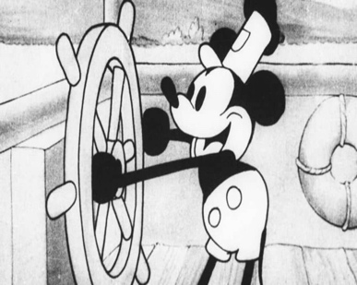
38、文中指出2023 年 12 月 31 日《汽船威利號》（Steamboat Willie）的原版黑白米老鼠著作權保護將屆滿，請問《著作權法》對著作權保障設有期限，主要是基於下列何種理由？
圖一：《汽船威利號》黑白米老鼠，玩具人網站
（A）調和社會公共利益及促進文化發展。
（B）確保創作內容都必須要向政府審查。
（C）避免著作內容在社會上被過度使用。
（D）鼓勵創作者持續創作新的文化作品。
39、捷憲想進一步認識米老鼠的故事，於是在著名影音串流平臺上觀看紀錄片《米奇：傳奇誕生》。紀錄片簡介指出：「米老鼠是世界上最具代表性的角色之一，幾乎在全球各地都被視為歡樂與童年純真的象徵。自從米老鼠在首部具有同步音效的動畫短片《汽船威利號》中登場後，便迅速風靡各地，並在往後數十年間持續演變，反映出其創作者的創作歷程與所處社會的變遷。」請問上述介紹最能反映全球化所帶來的哪一項現象？
（A）經濟全球化。 （B）政治全球化。 （C）文化全球化。 （D）在地全球化。
40、捷憲看完《米奇：傳奇誕生》想將內容剪輯成「十分鐘看完米奇的誕生」，讓沒有訂閱影音串流平臺的網友們都能快速認識米奇誕生的紀錄片。請問上述行為可能涉及《著作權法》的哪幾項問題？
（甲）市場價值 （乙）市場名譽 （丙）原創性 （丁）目的性。
（A）甲丙 （B）甲丁 （C）乙丙 （D）乙丁

〜 試題結束 〜
114-2-1 九年級 社會科－解答
每題2.5分共40題
01-10 CBACC CADCB
11-20 DDABA BADCB
21-30 CDADC AADCA
31-40 DBCAA CDACA

